Приложение 1

к решению Череповецкой

городской Думы

от 27.06.2023 № 90

«Приложение 3

к Правилам землепользования

и застройки города Череповца

Карта градостроительного зонирования

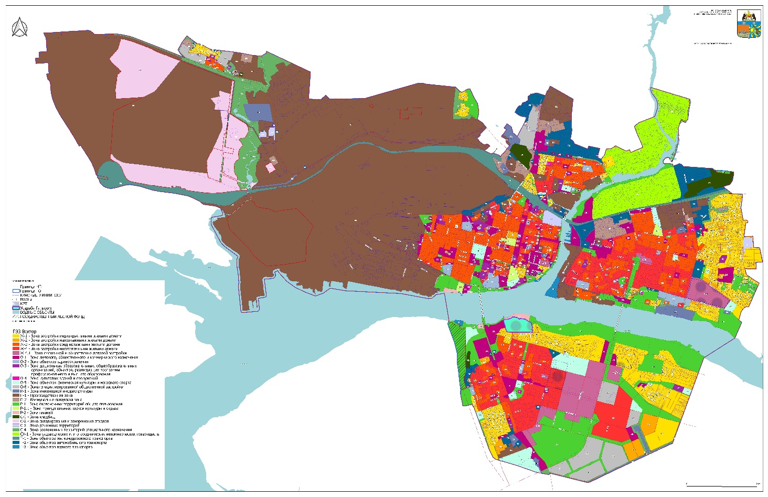».

Приложение 2

к решению Череповецкой

городской Думы

от 27.06.2023 № 90

«Приложение 4

к Правилам землепользования

и застройки города Череповца

Карта границ зон с особыми условиями использования территории
Карта границ территорий объектов культурного наследия



